מעבדה באופטימיזציה
תרגיל מספר 4
נתון גרף

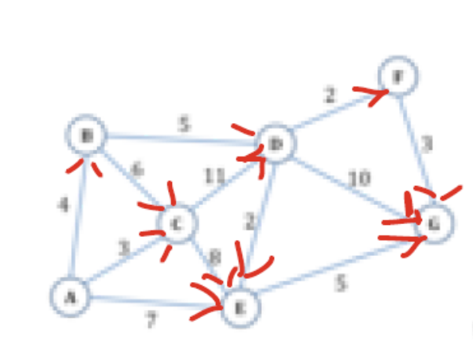

הנך רשאי להניח שכיווני הקשתות מאות לאות מאוחרת יותר (למשל מ-A ל-B).
קצת לא ברור:
BC = 6
פרש את הגרף הזה כגרף של מרחקים קצרים ובנפרד כגרף של זרימה ברשתות.
היעד בשני המקרים הוא צומת G.
פתור את בעיות מסלול קצר ביותר וזרימה ברשתות ע"י יצירת קובצי קלט לתוכנית הסימפלקס של הקורס.

